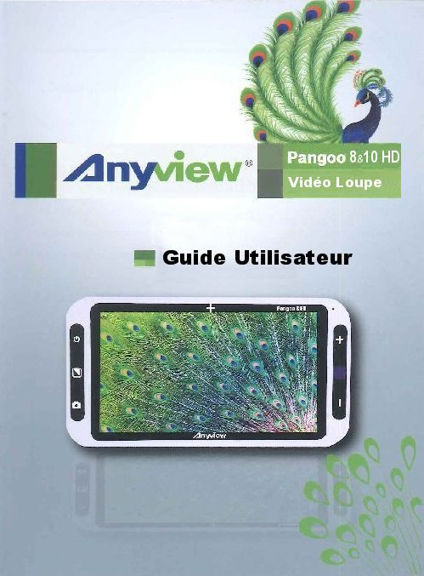

Anyview Pangoo 8 & 10 HD

TABLE DES MATIÈRES

1.0 Description 3
2.0 Schéma fonctionnel 4
3.0 Guide utilisateur 6
4.0 Sortie HDMI 11
5.0 Ajustement de fréquence d’affichage 11
6.0 Autonomie de la vidéo loupe 11
8.0 Mémorisation des paramètres 11
9.0 Revenir aux paramètres d’usine 11
10.0 Recharge de la vidéo loupe 12
11.0 Extinction forcée 12
12.0 Dépannage 12
13.0 Consignes de sécurité 13
14.0 Caractéristiques techniques 14
15.0 Garantie 15

Anyview Pangoo 8 & 10 HD

1.0 Description

La vidéo loupe manuelle Anyview® Pangoo 8 ou 10 HD est conçue pour être utilisée en vue de près et en vue de loin avec une haute résolution d’image Full HD.
L’écran LED de 8 pouces vous permet de zoomer confortablement et sa sortie HDMI offre la possibilité de connecter un grand écran.
La distance de travail de 3,96cm à 6m satisfait vos besoins pour la vue de prêt (courrier, étiquettes, notices) de X2 à X16 (Pangoo 8HD) ou de Xé,( à X16 (Pangoo 10HD) et la vue de loin (tableaux de classe ou tableau blanc, horaires de trains ou d’avions et affiches).
Les 2 caméras Haute Définition vous offrent un excellent confort de vue. Vous disposez aussi de fonctions enrichies comme le changement de couleurs à contrastes élevés sur le fond et le texte pour adapter au mieux l’affichage et un plus grand plaisir d’utilisation.

Pièces et accessoires fournis

Pièces | Nb
Vidéo loupe | 1
Adaptateur secteur | 1
Câble HDMI | 1
Guide Utilisateur | Guide utilisateur papier en anglais, version française à télécharger auprès de votre distributeur.
Etui de protection | 1

Anyview Pangoo 8 & 10 HD

2.0 Schéma fonctionnel

2.1 Vue de face
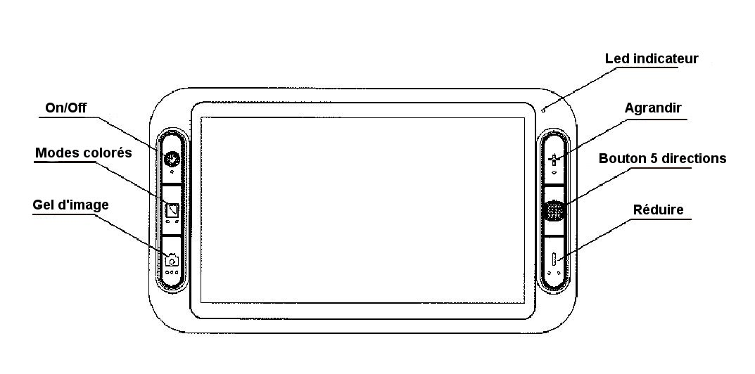
2.2 Vue de dos
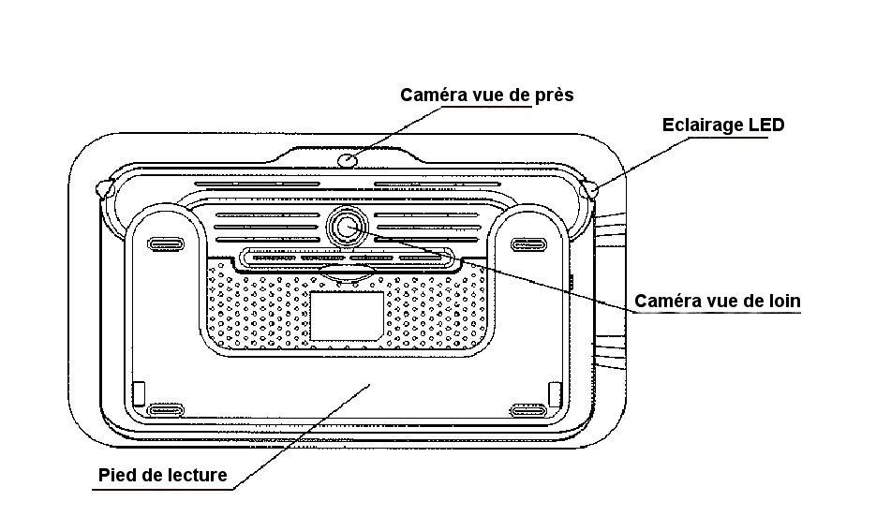

Anyview Pangoo 8 & 10 HD

2.3 Vue de profil et connectique
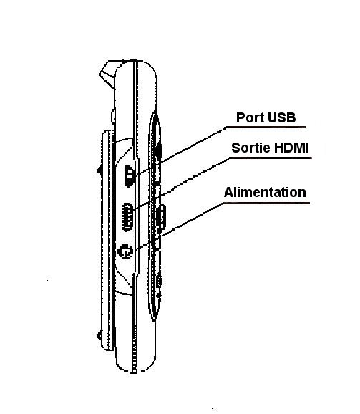
Connectique sur la tranche gauche de la vidéo loupe :
- En haut connecteur mini USB,
- En dessous et au milieu sortie HDMI,
- En dessous, en bas, prise d’alimentation de l’adaptateur secteur.

Anyview Pangoo 8 &10 HD

3.0 Guide utilisateur

3.1 Allumer et éteindre
- Maintenez appuyé le bouton Power On/Off durant 3 secondes, jusqu’au signal sonore « Bip », l’écran d’ouverture s’affiche 2 secondes avec le niveau de la batterie et l’image agrandie apparaît. 1 point tactile est situé sur ce bouton du haut à gauche.

- Maintenez appuyé le bouton On/Off pendant 2 secondes pour éteindre votre vidéo loupe.

- N.B : l’appareil s’éteint automatiquement en cas de batterie insuffisante.

3.2 Basculer entre vue de près et vue de loin

Pour changer de mode de vue :
Sur Pangoo 8 HD, ouvrez ou fermez le pied de lecture.
Sur Pangoo 10 HD appuyer sur le bouton 5 directions du milieu à droite.

- Pour lire un document proche, choisissez le mode vue de près en ouvrant le pied de lecture.
Une icône représentant les feuilles d’un document apparaît :
- Pour lire un texte éloigné, une affiche, un poster ou un tableau, choisisez le mode vue de loin en fermant le pied de lecture.
Une icône représentant un paysage avec un bâtiment s’affiche :
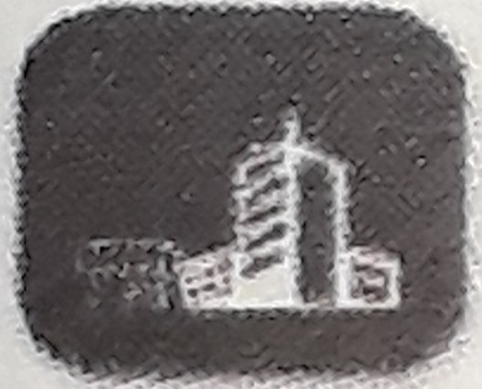

Anyview Pangoo 8 & 10 HD

3.3 Éclairage d’appoint
- Maintenez appuyé 5 secondes le bouton « Modes colorés »jusqu’à entendre un bip, pour allumer ou éteindre le double éclairage au dos de la caméra si le document à agrandir n’est pas suffisament éclairé.
- En mode vue de prêt, l’appareil allume automatiquement l’éclairage.

- En mode vue de loin, l’appareil mesure la distance du document et la luminosité et allume ou éteind son éclairage automatiquement.

3.4 Autofocus
L’autofocus est disponible pour les 2 modes vue de prêt et vue de loin, la mise au point est automatique.

3.5 Mode colorés
Vous pouvez choisir l’affichage des couleurs naturelles ou un jeu de couleurs pour améliorer votre confort de vue.
- Maintenez appuyé le bouton « Modes colorés » 2 secondes permet de basculer entre la vue normale et un mode coloré. Deux points tactiles sont présents sur ce bouton du milieu à gauche.
- En mode coloré, chaque pression sur le bouton sélectionne un des 3 modes favoris. Vous pouvez choisir le jeu de couleur et le jeu de couleur inversé qui vous convient le mieux :
1-mode naturel,
2-mode jeu de couleurs,
3-mode couleurs inversés (texte et fond d’écran, tel que texte blanc fond bleu ou texte bleu fond blanc).

Anyview Pangoo 8 & 10 HD

En mode jeu de couleurs , chaque pression sur le bouton « Mode coloré » affiche un des 12 jeux de couleurs disponibles :
- Couleurs naturelles,
- Noir et Blanc.
Les couleurs suivantes sont à contraste élevé :
- Texte blanc sur fond noir,
- Texte noir sur fond blanc,
- Texte blanc sur fond bleu,
- Texte bleu sur fond blanc,
- Texte jaune sur fond noir,
- Texte noir sur fond jaune,
- Texte bleu sur fond jaune,
10- Texte jaune sur fond bleu,
11- Texte vert sur fond noir,
12- Texte noir sur fond vert.

3.6 Agrandir et réduire
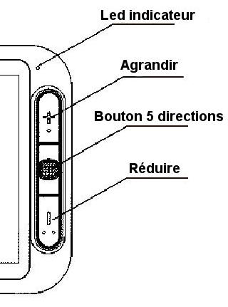
Appuyer sur le bouton plus en haut à gauche pour agrandir avec un point tactile
et sur le bouton moins tout en bas avec deux points tactiles pour réduire la taille du zoom. Ajustez la taille de l’image pour votre confort de lecture.
Anyview Pangoo 8 & 10 HD

3.7 Gestion du signal sonore
Appuyez simultanément sur les boutons Gel d’image en bas à gauche et Zoom plus pour sélectionner, une vibration, un bip sonore ou le mode silencieux selon votre préférence.

3.8 Ajustement de la luminosité
- Appuyez simultanément sur les boutons Gel d’image en bas à gauche et Zoom moins pour entrer en mode ajustement de luminosité.
- Une barre horizontale affiche le niveau de luminosité, Zoom plus ou Zoom moins permettent d’augmenter ou de diminuer le niveau de luminosité de votre vidéo loupe.

3.9 Gel,capture d’images et fonctions associées
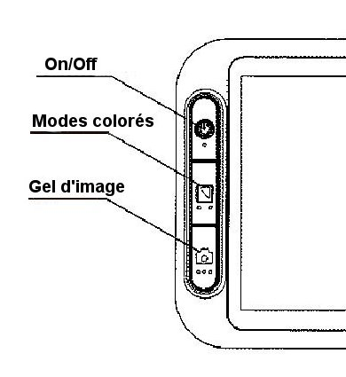
Utilisez le bouton Gel d’image en bas à gauche, représentant un appareil photo avec 3 points tactiles, maintenu enfoncé jusqu’au « bip » pour figer et capturer l’image affichée sur la vidéo loupe Pangoo. Approchez la vidéo loupe au besoin pour capturer une image nette.

Anyview Pangoo 8 & 10 HD

- Vous pouvez , une fois l’image capturée, zoomer dans l’image avec le bouton « Zoom plus » ou réduire avec le bouton « Zoom moins ».
- Vous pouvez aussi choisir un mode coloré avec le bouton du milieu à gauche « Mode colorés ».
- Vous pouvez de plus vous déplacer dans l’image grâce au bouton bleu multidirectionnel situé au milieu à droite à 5 directions.
- Sauvegarde des images : Une fois l’image figée à l’écran, une pression rapide sur le bouton Gel d’image avec 3 points tactiles, capture l’image à l’écran et une seconde pression rapide permet d’afficher le choix de sauvegarde dans la mémoire interne.
- Penchez le bouton multidirectionnel à droite pour Non,
Icône avec une croix ne pas sauvegarder et revenir en mode vue,
- Penchez le bouton directionnel à gauche pour oui, icône 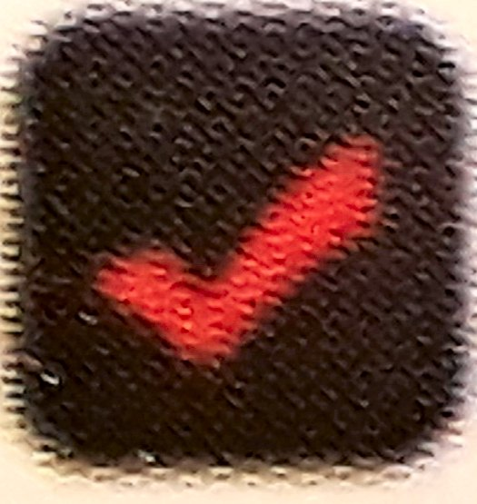 avec une coche pour sauvegarder la vue dans la mlémoire interne. Une icône de confirmation d’enregistrement apparaît une seconde. La mémoire interne peut contenir 20 captures d’images.

3.10 Fonction diaporama
- Maintenir appuyé le bouton Gel d’image pendant 3 secondes, l’appareil vibre et entre en fonction diaporama ou en mode vue.
- L’écran affiche des icônes directionnelles, flèche gauche et droite pour changer d’image avec le bouton multidirectionnel à droite ou à gauche.
- Bouton multidirectionnel vers le bas durant 3 secondes pour effacer l’image affichée à l’écran. Vous obtenez un fond vert une fois toutes les images effacées. Bouton multidirectionnel vers le haut pour revenir en mode diaporama. Cliquez sur l’icône Album, vous pouvez alors agrandir ou réduire l’image ainsi que vous déplacer dans l’image affichée.
- Appuyez sur le bouton Gel d’image pour revenir en mode vue.
- Maintenez appuyé le bouton Gel d’image pendant 3 secondes, l’appareil vibre, quitte le mode diaporama et revient en mode vue.

Anyview Pangoo 8 & 10 HD

4.0 Sortie HDMI
Si la taille d’écran la vidéo loupe Pangoo n’est pas assez grande pour vous, il est possible d’utiliser la sortie HDMI vers un écran TV ou informatique.

5.0 Ajustement de fréquence d’affichage
En mode vue, maintenez appuyé le bouton Zoom plus pendant 5 secondes, jusqu’à que l’écran affiche 2 icônes représentant une onde oscillante à 50Hz ou 6OHz. Plus le chiffre est important, plus sa fréquence d’affichage est élevée. Cela diminue le scintillement et augmente la stabilité. Ne pas confondre avec la fréquence du courant qui est de 220Volts 50Hz alternatif en France et Europe et 60Hz aux États-unis et certains pays d’amérique du sud comme le Brésil.
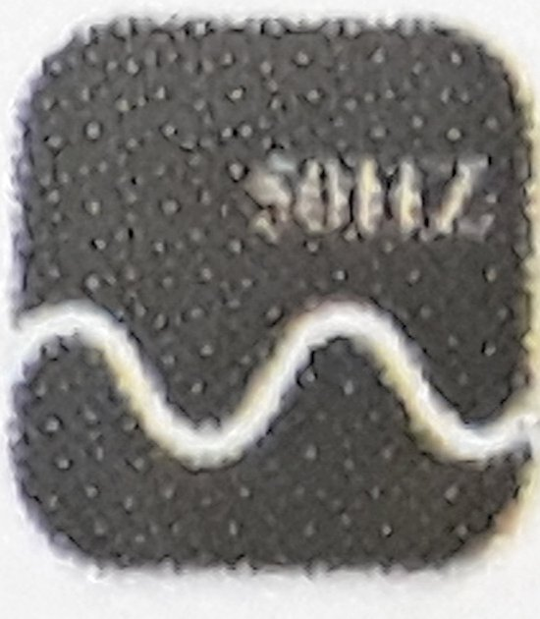 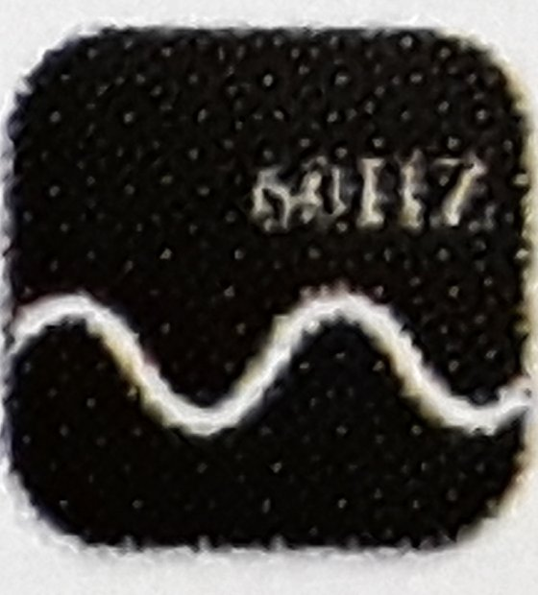

6.0 Autonomie de la vidéo loupe
Plus de 4 heures d’utilisation continue batterie chargée.
La batterie neuve se recharge complètement sur le secteur en 5 heures.

7.0 Economie d’energie
En mode vue agrandie, l’appareil s’éteint automatiquement sans utilisation au bout de 3 minutes.

8.0 Mémorisation des paramètres
L’appareil mémorise automatiquement les derniers paramètres utilisés, exemple : mode couleur, niveau de zoom, format vidéo, signal sonore à l’appui d’un bouton et luminosité. Ces paramètres seront automatiquement repris après extinction et allumage de la vidéo loupe.

9.0 Revenir aux paramètres d’usine
Pour effacer vos derniers paramètres et revenir aux paramètres d’usine, appuyer 5 secondes sur le bouton Zoom moins.
Anyview Pangoo 8 & 10 HD

10.0 Recharge de la vidéo loupe
- Le niveau de batterie est indiqué sur l’écran à l’allumage,
- Eteindre la vidéo loupe pour la charger, la led rouge s’allume pendant la recharge et s’éteint une fois l’appareil chargé.
- La vidéo loupe allumée et en charge, la led orange s’allume et une fois l’appareil chargé, s’éteint.

11.0 Extinction forcée
Maintenez enfoncé le bouton Gel d’image en bas à gauche avec le bouton Power ON pour forcer l’extinction au besoin.

12.0 Dépannage
Panne constatée | Solutions
Ecran noir | - Vérifier le ON/OFF,  - Vérifier si la caméra est couverte,  - Diminuer le Zoom.
Impossible d’allumer | - Vérifier si les piles sont dans l’appareil et si elle sont suffisament chargées,  - Essayer d’allumer le bouton Power ON simultanément avec le bouton mode coloré.
Image sombre et déformée sur l’écran | - Vérifier si le document est bien à plat,  - Vérifier si l’éclairage de la vidéo loupe n’est pas éteint.
Aucune image après s’être connecté à une télévision. | 1. Vérifier si la télé est allumée,  2. Vérifier si le câble HDMI est bien connecté des 2 côtés, vidéo loupe et télévision.  3. Vérifier que la télé soit bien réglée sur la bonne entrée vidéo.
Impossible de recharger | Vérifier si l’adaptateur secteur est bien connecté des deux côtés.
Flou à l’écran | Maintenez appuyé le bouton Gel d’image en bas à gauche pendant 6 secondes afin de déclencher l’autofocus pour un emise au point nette.
Anyview Pangoo 8 & 10 HD

13.0 Consignes de sécurité
- Afin de conserver votre vidéo loupe dans de bonnes conditions, merci de lire avec une attention soignée ces consignes de sécurité :
- Ne pas exposer Pangoo HD à des températures excessives ou directement au soleil pour éviter tout risque d’incendie.
- Le plein soleil de face peut endommager le capteur de la caméra et un tableau de bord de voiture peut atteindre plus de 50°C sous la vitre.
- Conservez votre vidéo loupe hors de portée de l’humidité de la pluie, des liquides et produits ménagers ou chimiques.
- Ne pas utiliser cet appareil à proximité du champ d’appareils médicaux.
- Utilisez uniquement cette vidéo loupe à des températures comprises entre 10°C et 40°C.
- Ne tentez pas de réparer ou ouvrir par vous-même la coque de cet appareil, cela annulera automatiquement la garantie.
- Contactez votre distributeur pour le service après-vente au besoin.
- Toujours débrancher la vidéo loupe avant de la nettoyer.
- Utilisez un tissu légèrement humide et doux pour nettoyer l’extérieur.
- Ne pas utiliser d’agents nettoyants liquides, gels, alcools ou abrasifs sous peine d’endommager votre vidéo loupe.
- N’utilisez que le bon adaptateur secteur fourni pour recharger votre vidéo loupe pour ne pas l’endommager.

Anyview Pangoo 8 & 10 HD

14.0 Caractéristiques techniques

- Écran couleur LED Full HD Haute Définition de 8 ou 10 pouces.
- Pangoo 8 et 10 HD Zoom progressif X2,5 à X18.
- Agrandissement de l’image continu : sélectionnez la taille, sans palier ni saccade, qui vous apporte le meilleur confort de lecture.
- Caméra HD Haute Définition 720p 720 lignes en progressif.
- Mode colorés : 12 modes colorés, 3 modes favoris.
- 3 modes de couleurs favorites à choisir.
- Mise au point : Autofocus
- Pangoo 8 HD, distance de fonctionnement : 3,96 cm à 6 mètres.
- Pangoo10 HD, distance de fonctionnement : 4,8 cm à 7,50 mètres.
- Batterie : Batterie lithium avec 4 heures d’autonomie en usage continu.
- Temps de recharge complète de la batterie vide : environ 5 heures
- Mode économie d’énergie : l’appareil s’éteint automatiquement au bout de 3 minutes d’inactivité.
- Lecture rapide sans flou pendant les mouvements de lecture.
- Fonctions : Gel d’image, modes colorés à haut contraste avec zoom, diaporama, zoom dans l’image capturée, mémoire interne pour enregistrer 20 images.
- Sauvegarde des derniers paramètres utilisés à l’extinction de Pangoo.
Sortie HDMI vers un écran extérieur TV ou d’ordinateur.
- Indicateur du niveau de la batterie à l’allumage.
Alimentation secteur : 110 à 240 Volts, sortie 5Volts 2,5A.
- Taille de Pangoo 8 HD : 230x130x27mm, poids 500 grammes.
- Taille de Pangoo 10 HD : 282x170x27mm, poids 600 grammes.

Anyview Pangoo 8 & 10 HD

15.0 Garantie

- Sur la vidéo loupe, hors accessoires, garantie un an.
- Sur l’adaptateur secteur et les câbles fournis, garantie un an.
- Pour une panne, merci de contacter votre service après-vente.
Si vous ne parvenez pas à résoudre par vous-même, merci de bien lire les instructions sur les consignes de sécurité et la garantie de ce document.
- Conservez les emballages d’origine afin de renvoyer au besoin soigneusement la vidéo loupe dans son coffret avec sa carte de garantie et votre facture d’achat.

Anyview Company Limited
http://www.anyview-tech.com
Add.: Room 2105, Trend Centre, 29-31 Cheung Lee Street, Chai Wan, Hong Kong
Zip Code: 072550
Service hotline: 00852-5470 3296
Email: info@anyview-tech.com

